Présentation de Performances Group

Créé en 1995 par des Africains ayant évolué pendant plusieurs années dans des entreprises et des institutions de rang mondial, Performances Group est aujourd’hui un leader du conseil en stratégie auprès des institutions et des entreprises en Afrique subsaharienne francophone.

Figure 1 : Présentation de Performances Group
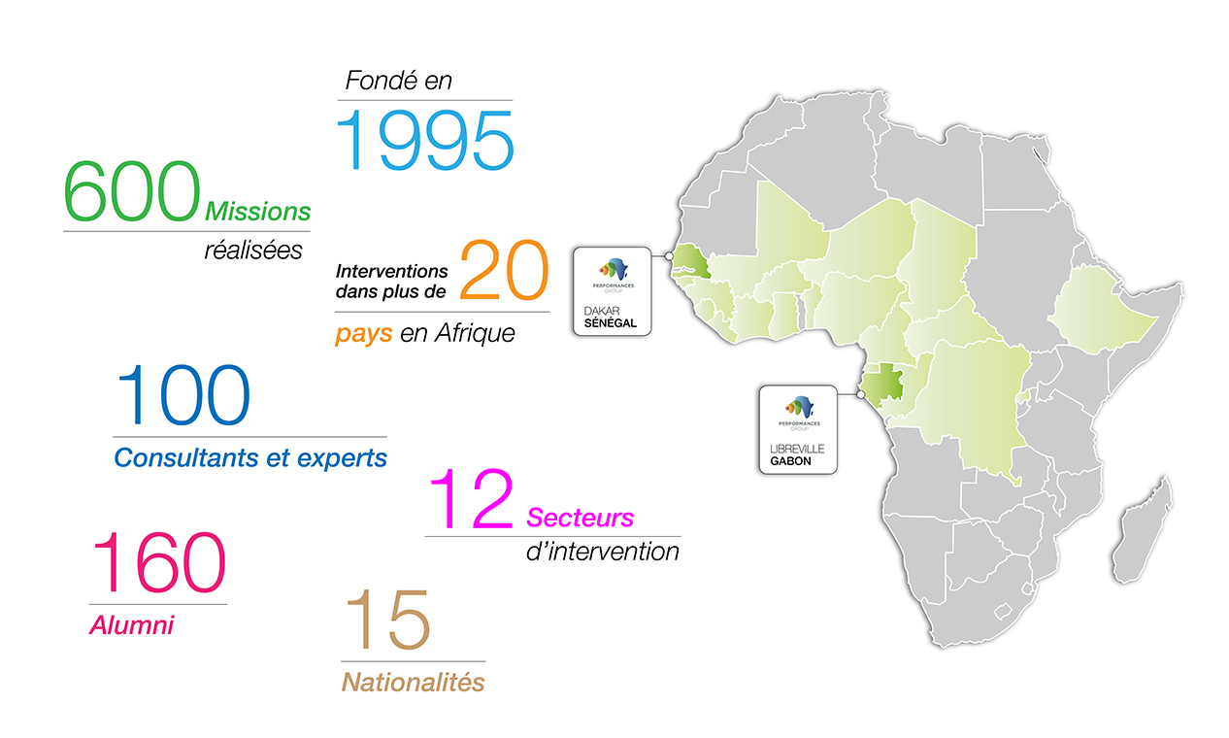

Performances Group a pour ambition d’être un acteur prépondérant de la transformation des économies africaines. Cette transformation a été conceptualisée dans le cadre d’une pyramide de l’émergence, qui en détaille les différents leviers: des filières moteurs de croissance qui créent de la richesse et des emplois, des fondements de l’émergence autour du leadership, un gouvernement efficace, des services supports (secteur financier, énergie et eau, numérique) qui renforcent la compétitivité globale de l’économie et un secteur privé performant qui porte la bataille concurrentielle au niveau national et international.

Figure 2 : Pyramide de l’émergence de Performances Group
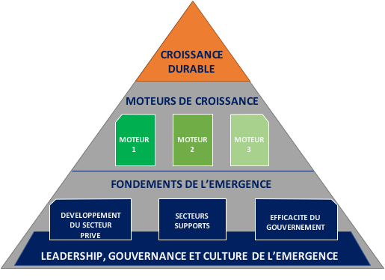

Performances Group propose aux organisations privées et publiques des offres de conseil et d’appui technique qui adressent l’ensemble des composantes de la pyramide. Le cabinet apporte à ses clients institutionnels et du secteur privé une gamme élargie de services couvrant les principales problématiques de développement au niveau macro comme au niveau microéconomique d’opérateurs particuliers.

L’offre de service du cabinet

Les services de conseil de Performances Group portent principalement sur la planification stratégique, l’assistance à la mise en œuvre de plans stratégiques et l’appui à l’optimisation de la performance des organisations.

Pour nos clients qui interviennent à l’échelle globale d’une économie ou d’une filière, nous proposons les services suivants :
  - Planification stratégique pays ;
  - Plan de compétitivité filière ;
  - Mise en place de delivery unit qui coordonne la programmation et l’appui à la mise en œuvre des plans d’émergence ;
  - Appui au pilotage et à la programmation opérationnelle et budgétaire ;
  - Appui au montage financier des programmes et projets de développement ;
  - Appui à la mise en place de systèmes d’informations stratégiques pays, qui facilitent la prise de décision.

Pour nos clients opérateurs privés et publics individuels, nous proposons les services suivants :
  - Planification stratégique ;
  - Etudes de marché, études de faisabilité et business plans ;
  - Appui à la création de nouvelles entités ;
  - Pilotage de la performance ;
  - Réduction des coûts ;
  - Optimisation des processus organisationnels ;
  - Transformation des ressources humaines ;
  - Transformation digitale des organisations.

Performances Group a développé deux offres spécifiques pour renforcer la performance de ses clients, l’une dans la productivité énergétique, l’autre dans l’optimisation de la valeur client. Dans ce dernier cas, nous proposons des services de fiabilisation de la base de données clients, de mise en cohérence de l’offre au regard de la stratégie commerciale, d’optimisation et digitalisation de la relation client.
L’approche conseil de Performances Group consiste à adapter aux besoins particuliers et à l’environnement spécifique du client des méthodologies éprouvées qui créent de la valeur. La proximité, l’ouverture d’esprit, l’engagement, le professionnalisme, l’esprit d’innovation sont autant de caractéristiques qui distinguent nos interventions et nous ont permis de gagner la confiance de nos clients.
Nos soixante consultants permanents et la trentaine d’experts qui constituent l’équipe multiculturelle de Performances Group vivent au quotidien les enjeux de la transformation des économies africaines.

